Міністерство освіти і науки України
Національний Університет Біоресурсів і Природокористування України
ВСП «РФК НУБіП України»

Лабораторна робота №9
Підготовка і розв’язання на ПЕОМ задач обробки рядків.
Варіант 17

Виконав(ла):
Студент 21-ІП групи
Павловський
Віктор Тарасович
Перевірила Дедюхіна Ю.О.

Рівне 2022
Завдання 1
Умова:
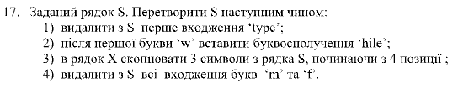
Розв'язок:
#include<iostream>
#include<string>

using namespace std;

int main()
{
string S = "qfwtypewm", X = "";

// Task 1

int firstIndex = 0;
for (int i = 0; i < S.length(); i++)
{
if (S[firstIndex] == 't' && S[(firstIndex + 1)] == 'y' && S[(firstIndex + 2)] == 'p' && S[firstIndex + 3] == 'e')
{
S = S.erase(firstIndex, 4);
break;
}

if (S[i] == 't')
{
firstIndex = i;
}
}

cout << "Task 1. Result : " << S << endl;

// Task 2

S.insert(S.find('w') + 1, "hile");

cout << "Task 2. Result : " << S << endl;

// Task 3

for (int i = 4; i < 7; i++)
{
X += S[i];
}

cout << "Task 3. Result : " << X << endl;

// Task 4

for (int i = 0; i < S.length(); i++)
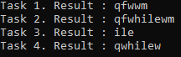
{
if (S[i] == 'm' || S[i] == 'f')
{
S.erase(i, i);
}
}

cout << "Task 4. Result : " << S << endl;

return 0;
}

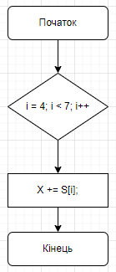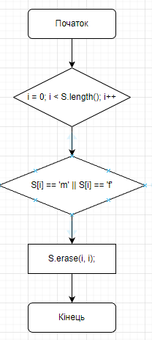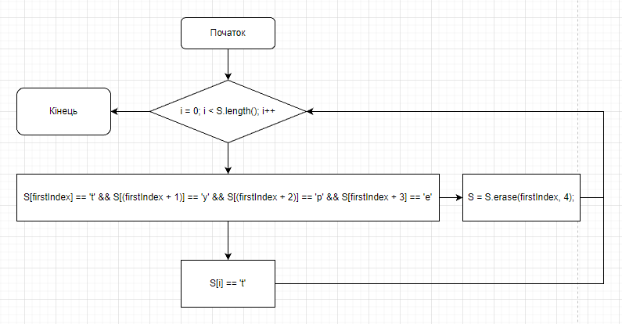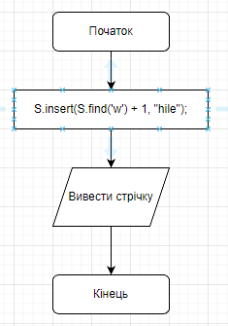
Завдання 2
Умова:
Після введення з клавіатури довільного рядка вивести на екран цей рядок із відібраними в нього літерами кирилиці.
Розв'язок:
#include<iostream>
#include<string>
#include <locale>;
#include "windows.h";

using namespace std;

int main()
{
SetConsoleCP(1251);
SetConsoleOutputCP(1251);

string str = "";
cout << "Please enter string : "; cin >> str;

string tmp = "";
for (int i = 0; i < str.length(); i++)
{
if (str[i] >= char(128) && str[i] <= char(252))
{
continue;
}

tmp += str[i];
}

cout << "Result : " << tmp << endl;

return 0;
}
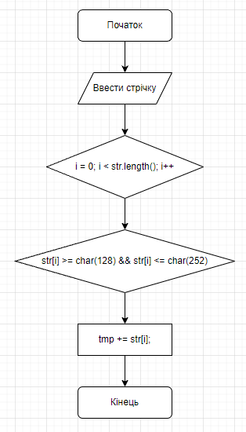
Завдання 3
Умова:
Написати програму, яка рахує кількість символів у введеній з клавіатури стрічці.
Розв'язок:
#include<iostream>

using namespace std;

int main()
{
string str = "";
cout << "Please enter string : "; cin >> str;

int count = 0;
for (int i = 0; i < str.length(); i++)
{
count++;
}

cout << "String length : " << count << endl;

return 0;
}
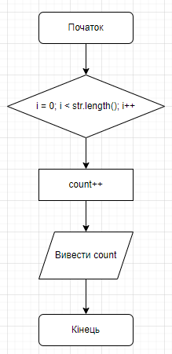

Завдання 4
Умова:
Написати програму, яка рахує кількість слів у стрічці, які починаються з літери А.
Розв'язок:
#include<iostream>
#include<string>

using namespace std;

int main()
{
string str = "fdgdfg Agdfgdf dfgdfg Agdfgdfg Afgdfg dfgdfgfd Asdfsfdfs fdsfdsfds";

cout << str << endl;

int count = 0;
string tmp = "";
for (int i = 0; i < str.length(); i++)
{
if ((str[i] == ' ' || i == str.length() - 1) && tmp[0] == 'A')
{
count++;
tmp = "";
continue;
}
else if (str[i] == ' ' || i == str.length() - 1)
{
tmp = "";
continue;
}

tmp += str[i];
}

cout << "Count of Words : " << count << endl;

return 0;
}
